8.SINIF
İNSANDA ÜREME,BÜYÜME VE GELİŞME
DNA ve HÜCRE SAYISI PROBLEMLERİ ÇALIŞMA KAĞIDI
- Bir DNA molekülünde toplam 4000 adet nükleotid bulunmaktadır. DNA’daki adenin nükleotidi sayısı 900 olduğuna göre;
- Timin sayısı kaçtır?
- Guanin sayısı kaçtır?
- Sitozin sayısı kaçtır?

- Bir DNA molekülünde 1200 adet nükleotid bulunmaktadır. Bu DNA’daki sitozin nükletidi sayısı 300 olduğuna göre;
- Timin sayısı kaçtır?
- Toplam deoksiriboz şeker sayısı kaçtır?
- Toplam fosfat sayısı kaçtır?

- Bir DNA molekülünde 1000 adet timin bulunmaktadır. Toplam nükleotid sayısı 5600 olduğuna göre bu DNA molekülünde kaç adet hidrojen bağı vardır?

- Bir DNA molekülünde toplam 1100 adet hidrojen bağı bulunmaktadır. DNA’daki timin sayısı 100 olduğuna göre;
- Guanin sayısı kaçtır?
- Toplam deoksiriboz şeker sayısı kaçtır?

- Bir DNA molekülünde toplam 1700 hidrojen bağı bulunmaktadır. DNA’daki guanin sayısı 400 olduğuna göre;
- Timin sayısı kaçtır?
- Adenin sayısı kaçtır?
- Toplam fosfat sayısı kaçtır?

- Bir DNA molekülünde 2200 adet nükleotid bulunmaktadır. DNA’daki sitozin sayısı 300 ise;
- Adenin sayısı kaçtır?
- Toplam hidrojen bağı sayısı kaçtır?

- Bir DNA molekülünde toplam 8000 nükleotid bulunmaktadır. DNA’daki $\frac{A}{T}$=$\frac{1}{4}$ ise sitozin sayısı kaçtır?

- Bir DNA molekülünde toplam 2000 deoksiriboz şeker vardır. $\frac{T}{C}$=$\frac{2}{3}$ ise adenin sayısı kaçtır?

- Bir DNA molekülün birinci zincirinde, adenin sayısı: 400, guanin sayısı: 600’ dür.
DNA molekülünün ikinci zincirinde ise adenin sayısı: 500, guanin sayısı: 100’ dür.
- Toplam sitozin kaçtır?
- Toplam hidrojen bağı sayısı kaçtır?

- 2n=50 kromozomlu bir deri hücresi ard arda 3 kez mitoz bölünme geçiriyor.
- Oluşan hücre sayısı kaçtır?
- Oluşan hücrelerin kromozom sayısı kaçtır?

- 2n=16 kromozomlu bir kemik hücresi ard arda 5 kez mitoz bölünme geçiriyor.
- Oluşan hücre sayısı kaçtır?
- Oluşan hücrelerin kromozom sayısı kaçtır?

- 2n=20 kromozomlu bir hücre ard arda 2 mayoz geçiriyor.
- Oluşan hücre sayısı kaçtır?
- Oluşan hücrelerin kromozom sayısı kaçtır?

- 2n=30 kromozomlu bir hücre ard arda 3 mitoz ve 1 mayoz bölünme geçiriyor.
- Oluşan hücre sayısı kaçtır?
- Oluşan hücrelerin kromozom sayısı kaçtır?

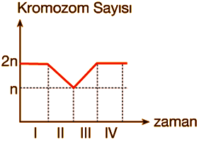
- Grafikte bir canlı hücresindeki kromozom sayısının zamana bağlı değişimi görülmektedir. Canlı hücresinde meyydana gelen I-II-III-IV zaman aralıklarındaki olayların isimlerini yazınız.
I=..............
II=............
III=...........
IV=.................
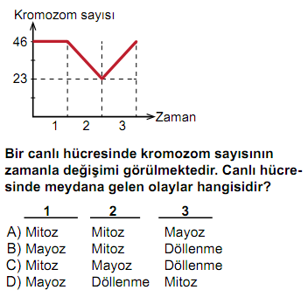

- Tabloda verilen canlıların harfler ile gösterilen kromozom sayılarını bulunuz.
Canlı | Kromozom sayısı | Vücut hücresi kromozom sayısı | Üreme hücresi kromozom sayısı
İnsan | 46 | X | 23
Koyun | Y | 54 | 27
Gül | 46 | 46 | Z
Serçe | T | M | 30
yılan | 78 | K | L

- kromozom sayısı 2n=26 olan hücre ard arda 2 mitoz ve 1 mayoz geçiriyor. Buna göre hücrenin kromozom sayısı-zaman grafiğini çiziniz.

